**Cerințe parțial 2**

**Dispozitive electronice**

Teorie:

1. TEC-J: structură, funcționare, simbol

2. TEC-J: Caracteristici statice de drenă

3. TEC-J: caracteristica de transfer și transconductanța

4. Polarizarea TEC-J: autopolarizare și polarizare cu divizor rezistiv

5. TEC-MOS cu canal inițial: structură, regimurile de funcționare, simboluri

6. TEC-MOS cu canal indus: structură, polarizarea pe poartă, simboluri

7. TEC-MOS cu canal inițial: caracteristica de transfer, transconductanța

8. TEC-MOS cu canal indus: caracteristica de transfer și transconductanța

9. TEC-MOS cu canal inițial: polarizarea la zero

10. TEC-MOS cu canal indus: polarizare cu divizor de tensiune și cu reacție în drenă

Tranzistorul cu efect de câmp cu poartă joncțiune (TEC-J)

**1. TEC-J: structură, funcționare, simbol**

* TEC sunt dispozitive unipolare –la conducția curentului participă un singur tip de purtatori de sarcină: fie numai electroni, fie numai goluri
* Cele 2 tipuri mari de TEC sunt: TEC-J și TEC-MOS
* TB este un dispozitiv comandat în curent: curentul de bază controlează curentul de colector

**Structură**

* TEC-J este acel tip de TEC care funcționează cu o joncțiune pn polarizată invers pentru a controla curentul prin canal

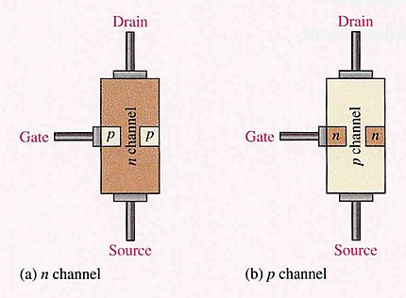

* În funcție de structura:
  + TEC-J cu canal n
  + TEC-J cu canal p
* Cele 3 terminale ale TEC-J sn:
  + D – drenă (Drain)
  + G – poartă (Gate)
  + S – sursă (Source)

La TEC-J cu canal n

* În materialul de tip n sunt difuzate două regiuni de tip p pentru a forma (delimita) canalul conductor.
* Ambele regiuni de tip p sunt legate împreună și alcătuiesc terminalul de poartă (Gate).

La TEC-J cu canal p

* Într-un material de tip p sunt difuzate 2 regiuni de tip n care delimitează canalul
* În acest caz poarta este de tip n.

**Funcționare**

Pentru ilustrarea funcționării se prezintă polarizarea unui TEC-J cu canal n:

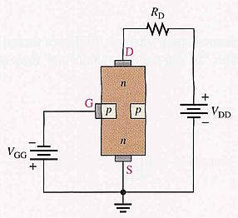

* Sursa VDD asigură tensiunea drenă-sursă și curentul de la drenă la sursă.
* VGG asigură polarizarea inversă a joncțiunii poartă-canal.

**\* TEC-J lucrează totdeauna cu joncțiunea poartă-sursă polarizată invers.**

Polarizarea inversă a joncțiunii poartă-sursă creează o regiune sărăcită de-a lungul joncțiunii care se extinde și în zona de tip n a canalului și crește rezistența canalului din cauza îngustării

**Simboluri**

* pentru TEC-J cu canal n și TEC-J cu canal p:

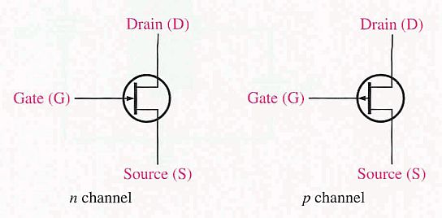

Săgeata îndreptată de la semiconductorul de tip p către cel de tip n

**2. TEC-J: Caracteristici statice de drenă**

Se analizează cazul VGS=0 , Vp= tensiune de strangulare

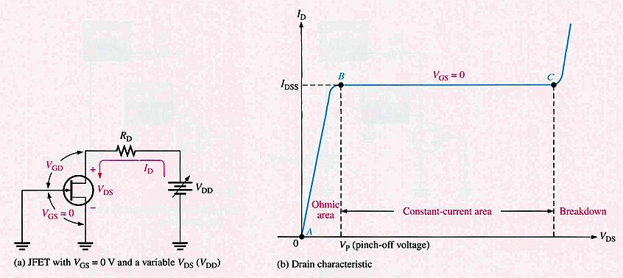

* Pe măsură ce VDD ( deci VDS) crește 🡺 ID crește proporțional prin materialul de tip n (între punctele A și B)
* Aici rezistența canalului este constantă deoarece regiunea golită nu este destul de mare pentru a avea o influență semnificativă. (s.n. regiune ohmica/liniara/rezistiva deoarece relația dintre VDS și ID este dată de legea lui Ohm.
* În punctul B, curba devine orizontală și ID devine constant
* Pe măsură ce VDS crește de la B la C, tensiunea de polarizare inversă dintre poartă și drenă (VGD) generează o regiune golită suficient de mare pentru a compensa creșterea VDS, păstrând astfel relativ constantă valoarea lui ID.
* Această valoare este curentul drenă-sursă cu poarta scurtcircuitată, **IDSS** (parametru TEC-J specificat in foile de catalog)
* Străpungerea are loc în punctul C, la care ID crește foarte repede dacă VDS continuă să crească.
* Străpungerea poate deteriora ireversibil dispozitivul, de aceea domeniul de lucru al unui TEC-J trebuie ales totdeauna înainte de limita de străpungere, adică în regiunea de curent constant (pe grafic între punctele B și C)
* Pentru VGS=0, valoarea tensiunii VDS de la care ID începe practic să fie constant (punctul B) se numește tensiune de strangulare (pinch-off voltage) și se notează cu VP.
* Pentru un TEC-J dat, VP are o valoare fixă.
* Creșterea în continuare a VDS după depășirea tensiunii de strangulare are ca rezultat   
  un curent de drenă aproape constant (IDSS).

**3. TEC-J: caracteristica de transfer și transconductanța**

**Caracteristica de transfer:**

* Variația tensiunii poartă-sursă între 0 și tensiunea de blocare VGS(off) permite controlul curentului de drenă.
* Grafic, relația dintre VGS și ID este dată de caracteristica de transfer.

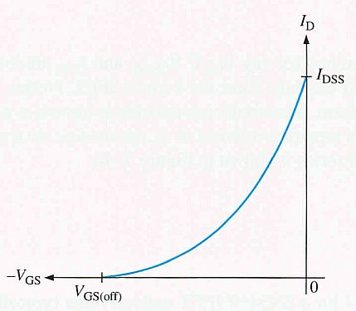

* Curba permite evidențierea limitelor în funcționare
  + ID=0 când VGS=VGS(off)
  + ID=IDSS când VGS=0
* Caracteristica de transfer poate fi construită pornind de la caracteristicile de drenă, ID=f(VDS).
* Fiecare punct de pe caracteristica de transfer corespunde unor valori specifice ale ID și VGS de pe caracteristicile de drenă.

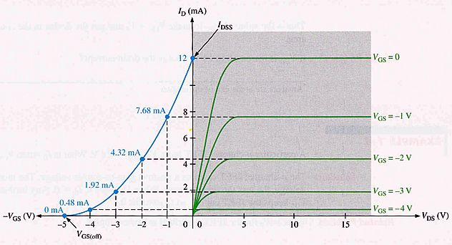



Expresia analitică a caracteristicii de transfer este:

* Relația permite determinarea lui ID pentru orice valoare a lui VGS dacă se cunosc IDSS și VGS(off)
* IDSS și VGS(off)  se găsesc în foile de catalog

**Transconductanța**

* Transconductanța = gm . Reprezintă raportul dintre variația curentului de drenă, ΔID pentru o variație dată a tensiunii poartă-sursă, ΔVGS.
* Se măsoară în Siemens (S).
* Transconductanța reprezintă un parametru important atunci când se calculează amplificarea unui circuit realizat cu TEC-J.
* Deoarece caracteristica de transfer este neliniară, valoarea lui gm depinde de locul de pe curbă stabilit de VGS.
* Valorile lui gm sunt mai mari în partea superioară a caracteristicii de transfer.
* **Analitic:**

**4. Polarizarea TEC-J: autopolarizare și polarizare cu divizor rezistiv**

* Presupune un circuit de c.c. care asigură un anumit PSF, caracterizat prin 3 mărimi:
  + **VGS**
  + **ID**
  + **VDS**
* Circuitele tipice sunt: cu polarizare automata sau divizor rezistiv
* Determinarea SPF:

**Polarizarea automată**

* Este tipul cel mai intâlnit de polarizare.
* TEC-J trebuie să funcționeze astfel încât joncțiunea poartă-sursă să fie polarizată invers.
* Acest lucru presupune: VGS<0 la TEC-J cu canal n si VGS>0 la TEC-J cu canal p.
* RG nu influențează esențial polarizarea deoarece pe ea nu apare cădere de tensiune semnificativă și astfel potențialul porții rămâne 0V.
* RG are rol de a asigura sarcină semnalului de c.a. aplicat pe poarta TEC-J de la un generator de semnal sau o altă sursă de semnal alternativ.
* La TEC-J cu canal n, curentul de sursă, IS, determină o cădere de tensiune pe RS și face ca sursa să fie pozitivă în raport cu masa
* Dar IS=ID, VG=0 și VS=IDRS, la TEC-J cu canal n, astfel că tensiunea poartă-sursă devine deci VGS<0.
* La TEC-J cu canal p, curentul prin RS determină un potențial negativ   
  la sursă, făcând ca poarta să fie pozitivă în raport cu sursa  
  adică VGS>0.
* Se analizează TEC-J cu canal *n*.
* Potențialul de drenă este:
* Tensiunea drenă-sursă se scrie

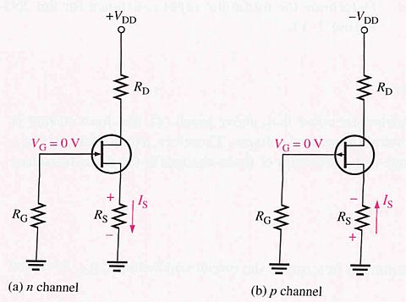

**Polarizare cu divizor rezistiv**

Schema realizată cu TEC-J cu canal n se prezintă în figură.

Potențialul de sursă trebuie să fie mai pozitiv decât cel de drenă pentru ca TEC-J să aibă joncțiunea poartă-sursă polarizată invers.

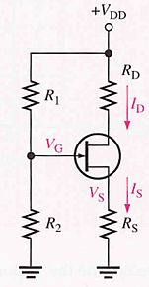





**TEC-MOS**

Structura TEC-MOS se deosebește de TEC-J prin faptul că nu are la bază o joncțiune *pn.*

Există două feluri de TEC-MOS:

- cu canal inițial, notat original D-MOSFET (în regim de sărăcire – Depletion mode)

- cu canal indus, notat original E-MOSFET (în regim de îmbogățire – Enhancement)

**5. TEC-MOS cu canal inițial: structură, regimurile de funcționare, simboluri**

* Se prezintă o structură D-MOS (D = Depletion).
* Se descrie principiul de funcționare pentru cel cu canal *n*. (dispozitivul cu canal *p* funcționează în mod asemănător, cu excepția faptului că polaritățile tensiunilor sunt inversate)

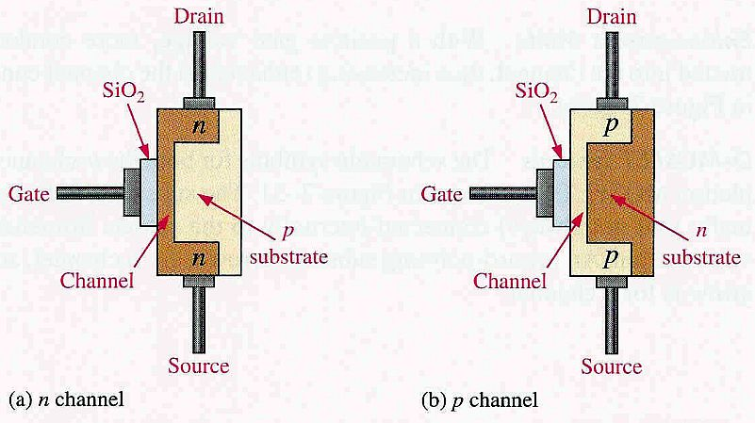

* Un TEC-MOS cu canal inițial poate lucra în oricare din cele 2 regimuri – de sărăcire (Depletion mode) sau de îmbogățire (Enhancement mode).
* TEC-MOS cu canal *n* lucrează în regim de **sărăcire** când tensiunea poartă-sursă aplicată este negativă și în regim de **îmbogățire** când tensiunea poartă-sursă este pozitivă.

Regimul de sărăcire

* Poarta poate fi imaginată ca una dintre armăturile plan-paralele ale unui condensator, cealaltă armătură fiind canalul.
* Stratul de dioxid de siliciu constituie dielectricul.
* Dacă tensiunea pe poartă este negativă, sarcinile negative de aici vor îndepărta electronii de conducție din canal, iar aceștia vor lăsa în urmă lor ioni pozitivi.
* Astfel, canalul *n* va fi sărăcit în electroni, ceea ce va duce la scăderea conductivității lui.
* Cu cât tensiunea negativă pe poartă este mai mare, cu atât sărăcirea în electroni a canalului *n* este mai accentuată.
* La o valoare a tensiunii negative poartă-sursă suficient de mare, VGS(off), canalul este golit complet și curentul de drenă devine egal cu zero.
* Asemenea unui TEC-J cu canal *n*, un TEC-MOS cu canal inițial *n*  furnizează curent de drenă pentru valori ale tensiunii poartă-sursă cuprinse între limitele VGS(off) și zero.
* Dar un TEC-MOS cu canal inițial conduce, în plus, și pentru valori VGS mai mari ca zero.

Regimul de îmbogățire

* Când tensiunea pe poartă este pozitivă, în canal sunt atrași mai mulți electroni de conducție, crescând astfel conductivitatea canalului.

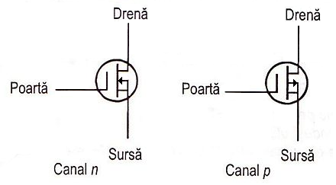

**Simboluri:**

**6. TEC-MOS cu canal indus: structură, polarizarea pe poartă, simboluri**

* TEC-MOS cu canal indus lucrează exclusiv în regim de îmbogățire
* Structural, se deosebește de un TEC-MOS cu canal inițial prin aceea că nu are canal realizat constructiv (nu există canal în absența polarizării).
* La un dispozitiv cu canal *n*, o tensiune pozitivă pe poartă, mai mare decât o valoare de prag, *induce* un canal prin generarea unui strat subțire de sarcini negative în regiunea de substrat din vecinătatea stratului de SiO2.
* Conductivitatea canalului crește la creșterea tensiunii poartă-sursă, atrăgând astfel mai mulți electroni în zona canalului.
* Dacă tensiunea de poartă nu depășește valoarea de prag, VGS(th), canalul pur și simplu nu există.  
  ”th” provine de la threshold (=prag)

**Simboluri**

* Linia întreruptă verticală sugerează absența canalului fizic în cazul lipsei polarizării tranzistorului.
* Ca și la TEC-MOS cu canal inițial, unele dispozitive au un terminal separat pentru substrat.

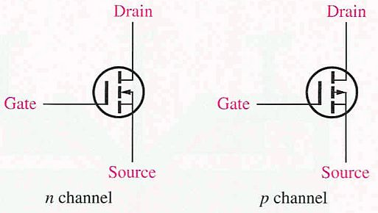

**7. TEC-MOS cu canal inițial: caracteristica de transfer, transconductanța**

* Punctul de pe curbă de la VGS=0 corespunde valorii IDSS.
* Ca și la TEC-J, VGS(off)=-VP (adică tensiunea de blocare este egală cu tensiunea de strangulare, cu semn schimbat).
* Funcția pătratică din ecuația curentului de drenă, referitoare la caracteristica TEC-J, este valabilă și pentru TEC-MOS cu canal inițial.
* Analitic, la TEC-MOS cu canal inițial *n* dependența dintre ID și VGS este dată de relația**:**

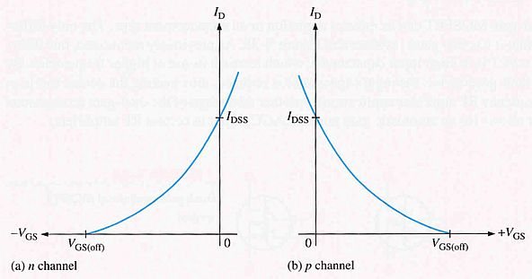

**8. TEC-MOS cu canal indus: caracteristica de transfer și transconductanța**

* TEC-MOS cu canal indus lucrează exclusiv în regim de îmbogățire.
* Prin urmare un dispozitiv cu canal *n* necesită o tensiune poartă-sursă pozitivă, iar pentru unul cu canal *p* este necesară o tensiune poartă-sursă negativă.
* La VGS=0 nu există curent de drenă.
* Deci pentru un TEC-MOS cu canal indus parametrul IDSS nu este semnificativ, ca în cazul unui TEC-J sau al unui TEC-MOS cu canal inițial.
* Mai trebuie remarcat că, teoretic, nu există curent de drenă înainte ca VGS să fi atins o anumită valoare nenulă, numită **tensiune de prag**, VGS(th) (**th**reshold voltage).
* Ecuația curbelor parabolice ale caracteristicilor de transfer se deosebește de cea utilizată la TEC-J și TEC-MOS cu canal inițial, deoarece curbele pornesc de pe axa orizontală din punctul VGS(th), în loc de VGS(off) și nu ajung să intersecteze axa verticală.
* Curba caracteristicii de transfer a unui TEC-MOS cu canal indus este descrisă de ecuația: unde k=factor de conductie

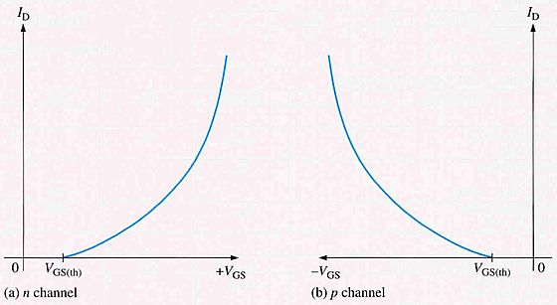

**9. TEC-MOS cu canal inițial: polarizarea la zero**

* O metodă simplă de polarizare este fixarea la VGS=0, astfel că semnalul de c.a. aplicat pe poartă duce la variația în ambele sensuri a tensiunii poartă-sursă, în jurul acestui punct de polarizare.
* Pentru VGS=0, ID=IDSS și tensiunea drenă-sursă are expresia:
* Rolul rezistorului RG este acela de a împiedica scurtcircuitarea la masă a semnalului de intrare de c.a., ca în fig. (b).
* RG nu influențează punctul de funcționare la polarizarea cu tensiune zero între poartă și sursă, întrucât nu există curent continuu de poartă.

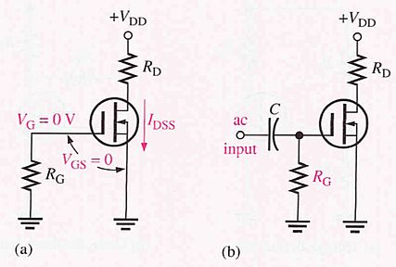

**10. TEC-MOS cu canal indus: polarizare cu divizor de tensiune și cu reacție în drenă**

* La TEC-MOS cu canal indus, VGS trebuie să fie mai mare decât o anumită valoare de prag, deci polarizarea zero nu poate fi utilizată.

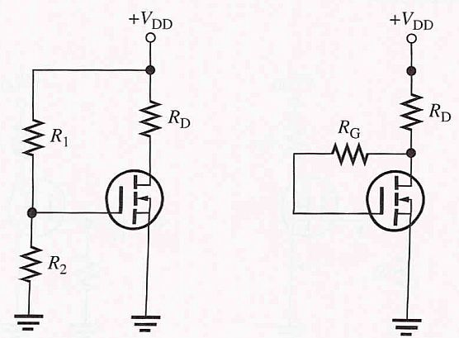

a)

b)

* Se pot utiliza configurațiile:
  + cu divizor de tensiune (a)
  + cu reacție în drenă (b**)**
* ****Ecuațiile aplicate în analiza circuitului de polarizare prin divizor de tensiune:





* În circuitul de polarizare cu reacție în drenă, curentul de poartă este neglijabil. Ca urmare, nu există cădere de tensiune pe RG 🡺 VGS=VDS